**Configurer un hôte Windows pour Ansible - ansible winrm**

**Comment configurer étape par étape sur une nouvelle machine Windows 10 comment configurer une authentification "de base", utiliser un compte local pour l'authentification et exécuter avec succès un simple Playbook Ansible "win_ping**".

Table des matières

I. Configuration du Nœud Windows pour ansible 3

1. Créer un utilisateur "ansible" 3

a. Ouvrez Gestion de l'ordinateur (clic droit depuis "Ce PC" > "Gérer") 3

b. Nouvel utilisateur (clic droit depuis "Utilisateurs" > "Nouvel utilisateur") 4

c. Ajouter l'utilisateur "ansible" au groupe "administrateurs" 5

2. Vérifier PowerShell, .NET et configurer WinRM 5

d. Vérifier la version de PowerShell 5

e. Vérifier la version .NET 6

3. Configuration de WinRM 6

a. Vérifier que WinRM n'est pas configuré 6

b. Configurer le script de WinRM pour ansible 7

c. Réverifier la configuration de winRM 8

4. Contrôleur Ansible 8

5. Commande 8

1. Configuration du Nœud Windows pour ansible

# Créer un utilisateur "ansible"

## Ouvrez Gestion de l'ordinateur (clic droit depuis "Ce PC" > "Gérer")

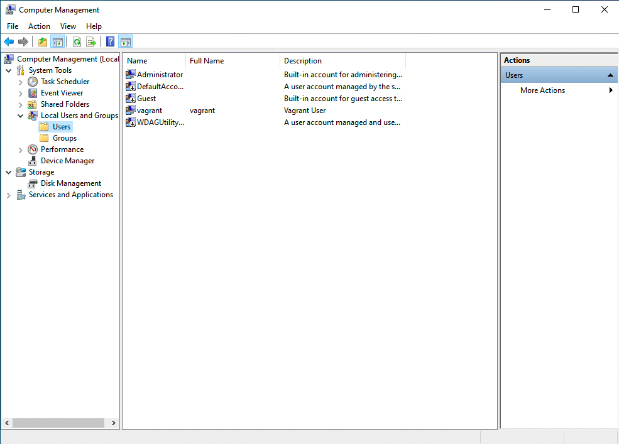

## Nouvel utilisateur (clic droit depuis "Utilisateurs" > "Nouvel utilisateur")

**Nom d'utilisateur** : ansible

**Nom complet** : ansible

**Description** : ansible user

**Mot de passe**: pheno

**Confirmer le mot de passe** : pheno

**Dans l’ongle Options** : activer le mot de passe n’expire jamais

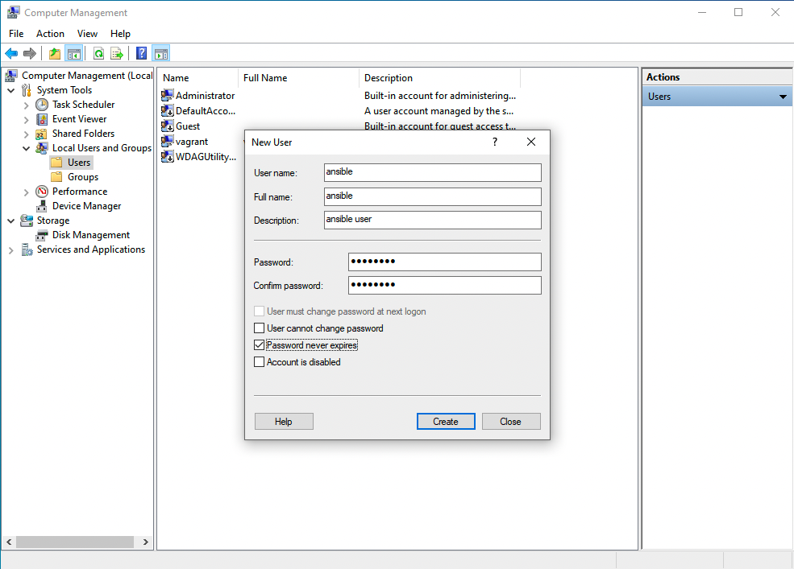

## Ajouter l'utilisateur "ansible" au groupe "administrateurs"

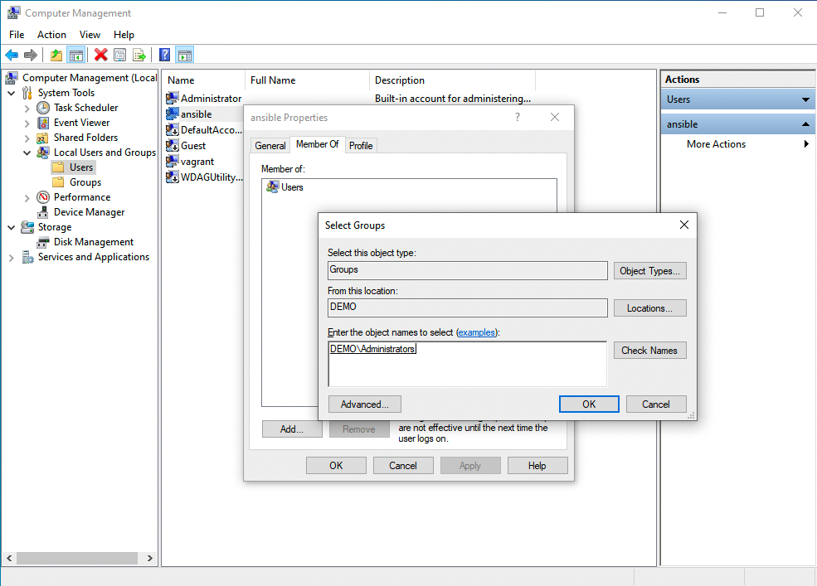

# Vérifier PowerShell, .NET et configurer WinRM

## Vérifier la version de PowerShell

*PS C:\Users\vagrant>***Get*-Host* | *Select-Object* Version**

## Vérifier la version .NET

*PS* C:\Users\vagrant>  ***Get-ChildItem* 'HKLM:\SOFTWARE\Microsoft\NET Framework Setup\NDP' -Recurse | *Get-ItemProperty* -Name version -EA 0 | *Where* { *$_*.PSChildName -Match '^(?!S)\p{L}'} | *Select* PSChildName, version**

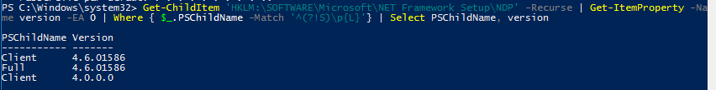

# Configuration de WinRM

## **Vérifier que WinRM n'est pas configuré**

Service

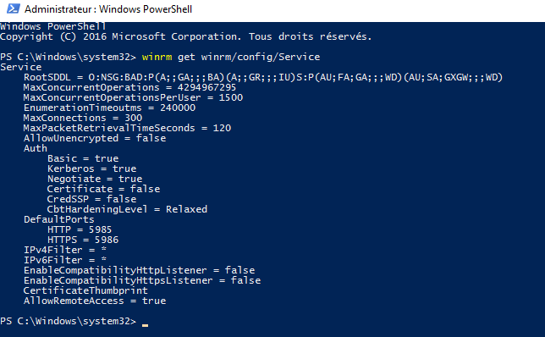

winrm

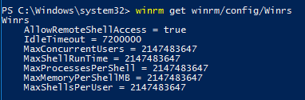

Winrs

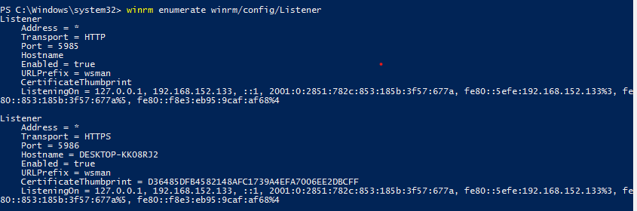

## Configurer le script de WinRM pour ansible

*PS* C:\Users\vagrant> **[Net.ServicePointManager]::SecurityProtocol = [Net.SecurityProtocolType]::Tls12**

**>> *$url* = "https://raw.githubusercontent.com/ansible/ansible/devel/examples/scripts/ConfigureRemotingForAnsible.ps1"**

**>> *$file* = "$env:temp\ConfigureRemotingForAnsible.ps1"**

**>>**

**>> (*New-Object* -TypeName System.Net.WebClient).DownloadFile(*$url*, *$file*)**

**>>**

**>> powershell.exe -ExecutionPolicy ByPass -File *$file***

***PS* C:\Users\vagrant>**

## Réverifier la configuration de winRM

# Contrôleur Ansible

**Inventaire**

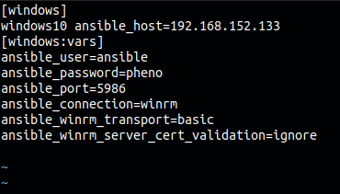

**Win_ping.yml**

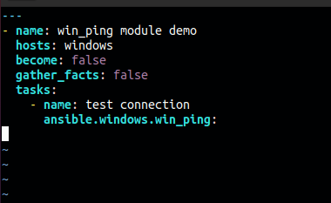

# Commande

**$ ansible-playbook -i inventory win_ping.yml**

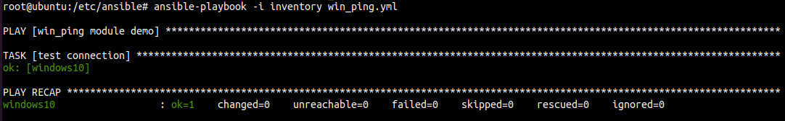

1. Comment créer un domaine AD DS sur windows server 2012 R2

Un domaine Permet de centraliser la gestion des machines et les comptes utilisateurs

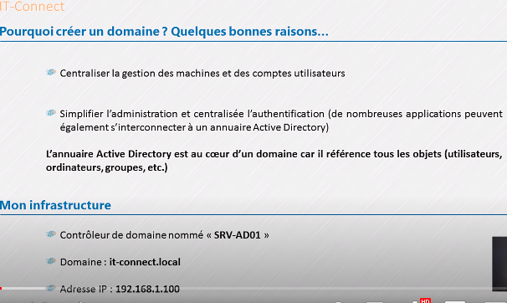

Ouvrir le centre de réseaux et partage et clic sur la carte réseaux, propriété, ipv4, propriété

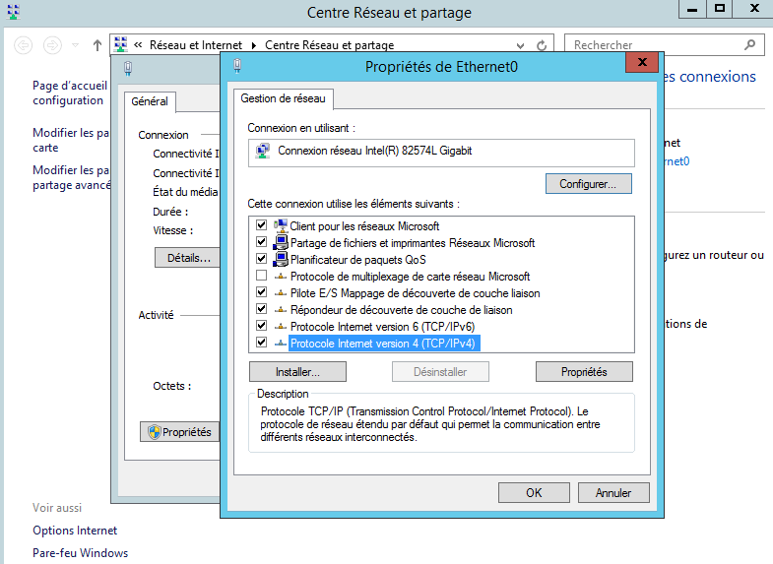

Ouvrir le gestionnaire et serveur qui permet Gérer les différentes taches et installations des fonctionnalités

Clic droit sur gérer, ajouter les rôles et fonctionnalité

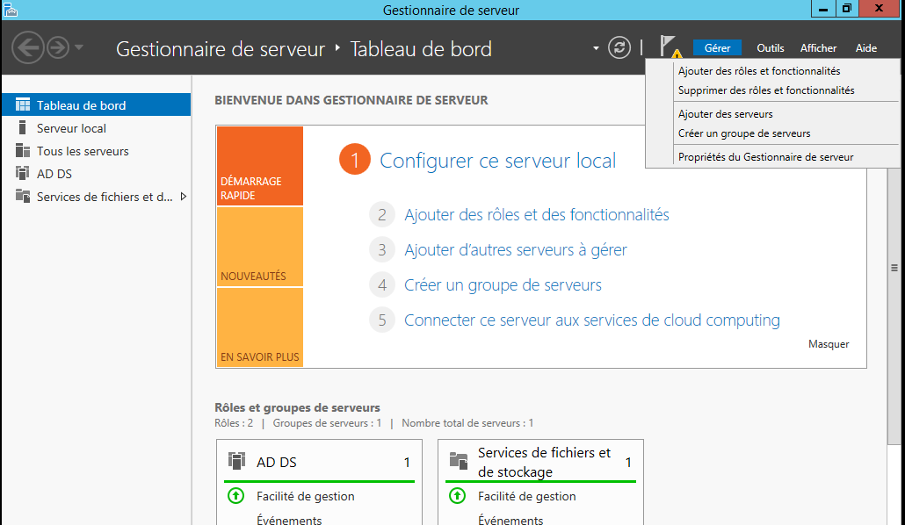

Clic sur suivant

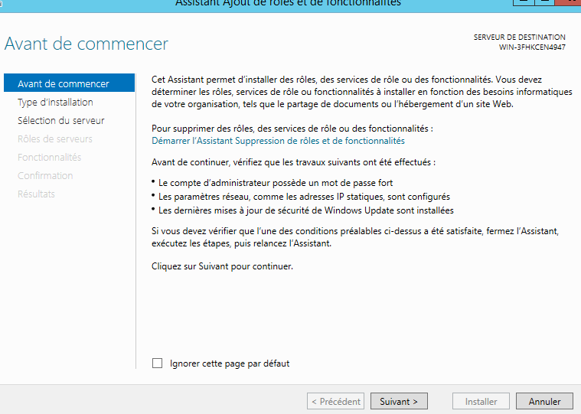

On laisse le choix par défaut car on souhaite installer un rôle et une fonctionnalité

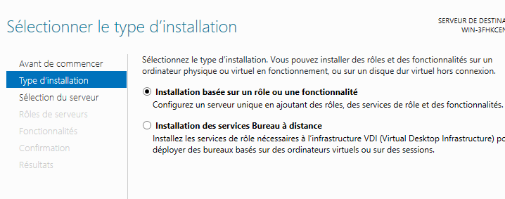

Choix du server : de puis Windows server 2012 il est possible d’administrer plusieurs autres serveurs à partir d’un serveur grâce au protocole de gestion à distance

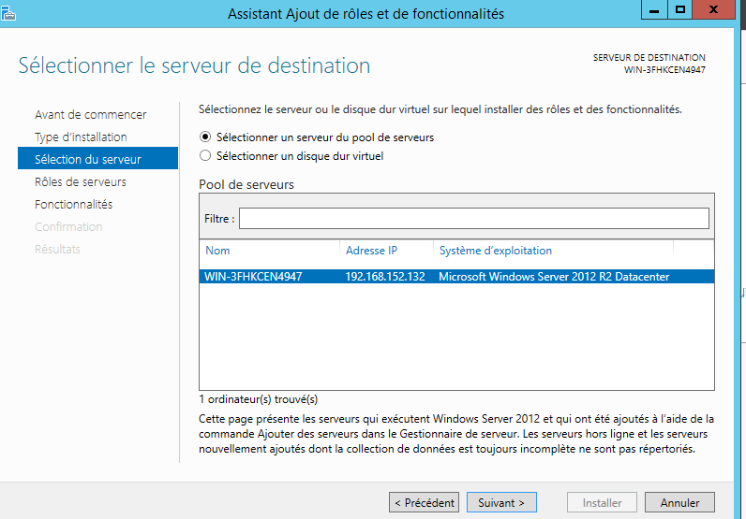

Au niveau des rôles à installer on va installer service AD DS qui est le rôle de base

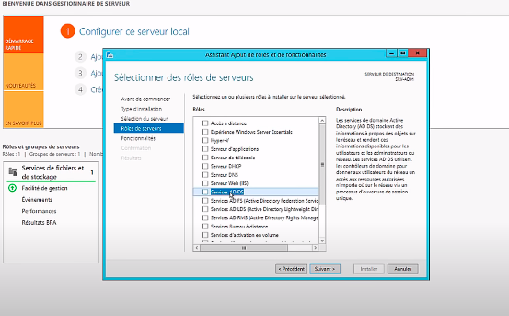

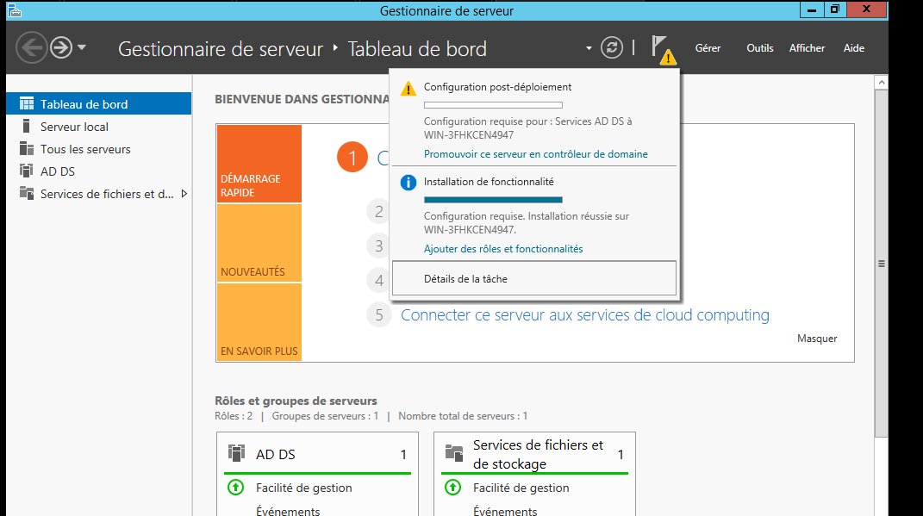

**It-connect.local : pour différencier un domaine locale du domaine externe qui peut être ip-connect.fr**

**Utile pour la gestion des adresse ip en interne**

